1 января 2023, 09:46

Семь пожаров произошло в Иркутской области в новогоднюю ночь
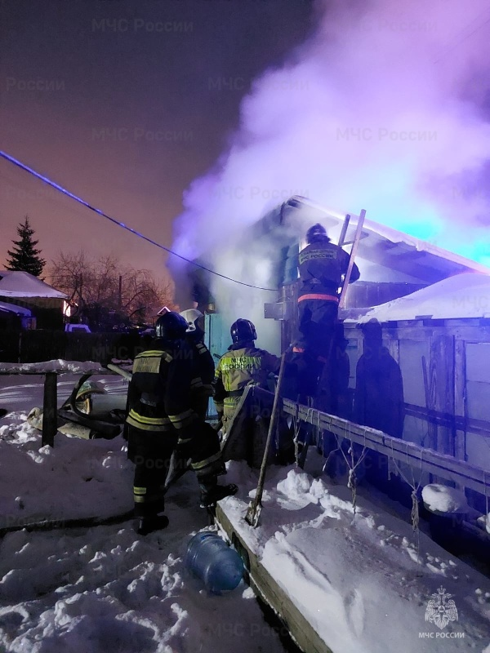
Скачать оригинал
За прошедшую ночь в Иркутской области чрезвычайных ситуаций не произошло, зарегистрировано семь пожаров. Три пожара произошло в многоквартирных домах, по одному пожару - в садовом доме, в хозяйственных постройках, в строительном вагончике, в административном здании. Во время пожара в строительном вагончике в городе Братске погиб человек.
Сообщение о том, что на улице 50 лет Октября в микрорайоне Порожский горит строительный вагончик, поступило в пожарно-спасательную службу в 04:40. К месту пожара были направлены два пожарных расчёта.
На момент прибытия первого подразделения из металлического вагончика шёл дым. Звеном газодымозащитной службы входная дверь была вскрыта. Пожар ликвидирован в течение 15 минут. В ходе тушения пожара внутри был обнаружен погибший мужчина 1996 года рождения.
Огнём повреждены мебель и личные вещи на площади 3 квадратных метра.
На месте работают дознаватели МЧС России. Предварительная причина пожара - короткое замыкание электрооборудования.
Короткое замыкание - причина пяти бытовых пожаров прошлой ночью. По одному пожару произошло по причинам неосторожного обращения с огнём и нарушения правил пожарной безопасности при эксплуатации печного отопления.
В Иркутской области продолжает действовать особый противопожарный режим! Проверьте своё жилье на предмет пожарной безопасности. Не перегружайте электросеть. Будьте аккуратны с источниками открытого огня. Проявляйте бдительность, если рядом живут люди, ведущие асоциальный образ жизни. В случае пожара незамедлительно обращайтесь в пожарно-спасательную службу на номер 101.

